1. Junginys, kurio formulė (I)

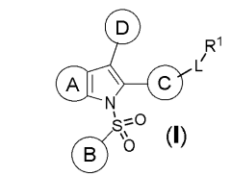

jo glicino konjugatas, tauro konjugatas, enantiomeras, diastereomeras, tautomeras, N-oksidas, solvatas arba jo farmaciniu požiūriu priimtina druska,
kur
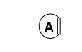
yra aneliuotas su 5-nariu ar 6 -nariu žiedu, susidarant 6-nariam arilui arba 5-nariui ar 6-nariui heteroarilui, turinčiam nuo 1 iki 3 heteroatomų, nepriklausomai parinktų iš N, O ir S, kur šis žiedas yra nepakeistas arba pakeistas nuo 1 iki 4 pakaitų, nepriklausomai parinktų iš grupės, susidedančios iš halogeno, CN, SF₅, NO₂, C₁₋₆-alkilo, okso, C₀₋₆-alkilen-OR¹¹, C₀₋₆-alkilen-(3–6 -nario cikloalkilo), C₀₋₆-alkilen-(3–6 -nario heterocikloalkilo), C₀₋₆-alkilen-S(O)_{n}R¹¹, C₀₋₆-alkilen-NR¹¹S(O)₂R¹¹, C₀₋₆-alkilen-S(O)₂NR¹¹R¹², C₀₋₆-alkilen- NR¹¹S(O)₂NR¹¹R¹², C₀₋₆-alkilen-CO₂R¹¹, O-C₁₋₆-alkilen-CO₂R¹¹, C₀₋₆-alkilen-O-COR¹¹, C₀₋₆-alkilen-CONR¹¹R¹², C₀₋₆-alkilen-NR¹¹-COR¹¹, C₀₋₆-alkilen-NR¹¹-CONR¹¹R¹², C₀₋₆-alkilen-O-CONR¹¹R¹², C₀₋₆-alkilen-NR¹¹-CO₂R¹¹ ir C₀₋₆-alkilen-NR¹¹R¹², kur alkilas, alkilenas, cikloalkilas ir heterocikloalkilas yra nepakeisti arba pakeisti nuo 1 iki 6 pakaitų, nepriklausomai parinktų iš halogeno, CN, okso, hidroksi, CO₂H, CO₂-C₁₋₄-alkilo, CONHCH₂CO₂H, CONH(CH₂)₂SO₃H, C₁₋₄-alkilo, halogen-C₁₋₄-alkilo, O-C₁₋₄-alkilo ir O-halogen-C₁₋₄-alkilo; ir
kur pasirinktinai du greta esantys arilo arba heteroarilo fragmento pakaitai sudaro 5 - 8 -narį iš dalies neprisotintą žiedą, pasirinktinai turintį nuo 1 iki 3 heteroatomų, nepriklausomai parinktų iš O, S arba N, ir
kur naujai susidaręs žiedas yra nepakeistas arba pakeistas nuo 1 iki 3 pakaitaų, nepriklausomai parinktų iš halogeno, CN, C₁₋₄-alkilo, halogen-C₁₋₄-alkilo, 3-6 -nario cikloalkilo, halogen-(3-6 -nario cikloalkilo), 3-6 -nario heterocikloalkilo, halogen-(3-6 -nario heterocikloalkilo), OH, okso, CO₂H, CO₂-C₁₋₄-alkilo, CONHCH₂CO₂H, CONH(CH₂)₂SO₃H, O-C₁₋₄-alkilo ir O-halogen-C₁₋₄-alkilo;
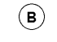
yra parinktas iš grupės, susidedančios iš 3–10 -nario cikloalkilo, 3-10 -nario heterocikloalkilo, turinčio nuo 1 iki 3 heteroatomų, nepriklausomai parinktų iš N, O ir S, 6-14 -nario arilo ir 5–14 -nario heteroarilo, turinčio nuo 1 iki 4 heteroatomų, nepriklausomai parinktų iš N, O ir S,
kur cikloalkilas, heterocikloalkilas, arilas ir heteroarilas yra nepakeisti arba pakeisti nuo 1 iki 6 pakaitų, nepriklausomai parinktų iš grupės, susidedančios iš halogeno, CN, SF₅, NO₂, okso , C₁₋₄-alkilo, C₀₋₆-alkileno-OR²¹, C₀₋₆-alkilen-(3-6 -nario cikloalkilo), C₀₋₆-alkilen-(3-6 -nario heterocikloalkilo), C₀₋₆-alkilen-S(O )_{n}R²¹, C₀₋₆-alkilen-NR²¹S(O)₂R²¹, C₀₋₆-alkilen-S(O)₂NR²¹R²², C₀₋₆-alkilen- NR²¹S(O)₂NR²¹R²², C₀₋₆-alkilen-CO₂R²¹, O-C₁₋₆-alkilen-CO₂R²¹, C₀₋₆-alkilen-O-COR²¹, C₀₋₆-alkilen-CONR²¹R²², C₀₋₆-alkilen-NR²¹-COR²¹, C₀₋₆-alkilen-NR²¹-CONR²¹R²², C₀₋₆-alkilen-O-CONR²¹R²², C₀₋₆-alkilen-NR²¹-CO₂R²¹ ir C₀₋₆-alkilen-NR²¹R²²,
kur alkilas, alkilenas, cikloalkilas ir heterocikloalkilas yra nepakeisti arba pakeisti nuo 1 iki 6 pakaitų, nepriklausomai parinktų iš halogeno, CN, okso, hidroksi, CO₂H, CO₂-C₁₋₄-alkilo, CONHCH₂CO₂H, CONH(CH₂)₂SO₃H, C₁₋₄-alkilo, halogen-C₁₋₄-alkilo, O-C₁₋₄-alkilo ir O-halogen-C₁₋₄-alkilo,
ir kur pasirinktinai du gretimi arilo arba heteroarilo fragmento pakaitai sudaro 5 - 8 -narĮ dalinai neprisotintą žiedą, pasirinktinai turintį nuo 1 iki 3
heteroatomų, nepriklausomai parinktų iš O, S arba N, ir
kur šis papildomas žiedas yra nepakeistas arba pakeistas nuo 1 iki 4 pakaitų, nepriklausomai parinktų iš halogeno, CN, okso, OH, CO₂H, CO₂-C₁₋₄-alkilo, CONHCH₂CO₂H, CONH(CH₂)₂SO₃H, C₁₋₄-alkilo, halogen-C₁₋₄-alkilo, O-C₁₋₄-alkilo ir O-halogen-C₁₋₄-alkilo,
ir kur pasirinktinai du gretimi cikloalkilo arba heterocikloalkilo fragmento pakaitai sudaro 5-6 -narį neprisotintą žiedą, pasirinktinai turintį nuo 1 iki 3 heteroatomų, nepriklausomai parinktų iš O, S arba N,
kur šis papildomas žiedas yra nepakeistas arba pakeistas nuo 1 iki 4 pakaitų, nepriklausomai parinktų iš halogeno, CN, okso, OH, CO₂H, CO₂-C₁₋₄-alkilo, CONHCH₂CO₂H, CONH(CH₂)₂SO₃H, C₁₋₄-alkilo, halogen-C₁₋₄-alkilo, O-C₁₋₄-alkilo ir O-halogen-C₁₋₄-alkilo;
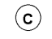
yra parinktas iš grupės, susidedančios iš 6- arba 10 -nario arilo ir 5-10 -nario heteroarilo, turinčio nuo 1 iki 3 heteroatomų, nepriklausomai parinktų iš N, O ir S,
kur cikloalkilas, heterocikloalkilas, arilas ir heteroarilas yra nepakeisti arba pakeisti nuo 1 iki 4 pakaitų, neprklausomai parinktų iš grupės, susidedančios iš halogeno, CN, SF₅, NO₂, okso, C₁₋₄-alkilo, C₀₋₆-alkilen-OR³¹, C₀₋₆-alkilen-(3–6 -nario cikloalkilo), C₀₋₆-alkilen-(3–6 -nario heterocikloalkilo), C₀₋₆-alkilen-(6 -nario arilo), C₀₋₆-alkilen-(5–6 -nario heteroarilo), C₀₋₆-alkilen-S(O)_{n}R³¹, C₀₋₆-alkilen-NR³¹S(O)₂R³¹, C₀₋₆-alkilen-S(O)₂NR³¹R³², C₀₋₆-alkilen-NR³¹S(O)₂NR³¹R³², C₀₋₆-alkilen-CO₂R³¹, O-C₁₋₆-alkilen-CO₂R³¹, C₀₋₆-alkilen-O-COR³¹, C₀₋₆-alkilen-CONR³¹R³², C₀₋₆-alkilen-NR³¹-COR³¹, C₀₋₆-alkilen-NR³¹-CONR³¹R³², C₀₋₆-alkilen-O-CONR³¹R³², C₀₋₆-alkilen-NR³¹-CO₂R³¹ ir C₀₋₆-alkilen-NR³¹R³²,
kur alkilas, alkilenas, cikloalkilas, heterocikloalkilas, arilas ir heteroarilas yra nepakeisti arba pakeisti nuo 1 iki 6 pakaitų, nepriklausomai parinktų iš halogeno, CN, okso, hidroksi, CO₂H, CO₂-C₁₋₄-alkilo, CONHCH₂CO₂H, CONH(CH₂)₂SO₃H, C₁₋₄-alkilo, halogen-C₁₋₄-alkilo, O-C₁₋₄-alkilo ir O-halogen-C₁₋₄-alkilo;
ir kur pasirinktinai du gretimi pakaitai arilo arba heteroarilo fragmente sudaro 5-8 -narį dalinai neprisotintą žiedą, pasirinktinai turintį nuo 1 iki 3 heteroatomų, nepriklausomai parinktų iš O, S arba N, ir
kur šis papildomas žiedas yra nepakeistas arba pakeistas nuo 1 iki 4 pakaitų, nepriklausomai parinktų iš halogeno, CN, okso, OH, CO₂H, CO₂-C₁₋₄-aikilo, CONHCH₂CO₂H, CONH(CH₂)₂SO₃H, C₁₋₄-alkilo, halogen-C₁₋₄-alkilo, O-C₁₋₄-alkilo ir O-halogen-C₁₋₄-alkilo;

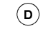
yra parinktas iš grupės, susidedančios iš 3-10 -nario cikloalkilo, 3-10 -nario heterocikloalkilo, turinčio nuo 1 iki 3 heteroatomų, nepriklausomai parinktų iš N, O ir S, 6-14 -nario arilo ir 5-14 -nario heteroarilo, turinčio nuo 1 iki 4 heteroatomų, nepriklausomai parinktų iš N, O ir S,
kur cikloalkilas, heterocikloalkilas, arilas ir heteroarilas yra nepakeisti arba pakeisti nuo 1 iki 6 pakaitų, nepriklausomai parinktų iš grupės, susidedančios iš halogeno, CN, SF₅, NO₂, okso, C₁₋₄-alkilo, C₀₋₆-alkilen-OR²¹, C₀₋₆-alkilen-(3-6 -nario cikloalkilo), C₀₋₆-alkilen-(3-6 -nario heterocikloalkilo), C₀₋₆-alkilen-S(O)_{n}R²¹, C₀₋₆-alkilen-NR²¹S(O)₂R²¹, C₀₋₆-alkilen-S(O)₂NR²¹R²², C₀₋₆-alkilen-NR²¹S(O)₂NR²¹R²², C₀₋₆-alkien-CR⁴¹ (=N-OR⁴¹), C₀₋₆-alkilen-CO₂R²¹, O-C₁₋₆-alkilen-CO₂R²¹, C₀₋₆-alkilen-O-COR²¹, C₀₋₆-alkilen-CONR²¹R²², C₀₋₆-alkilen-NR²¹-COR²¹, C₀₋₆-alkilen-NR ²¹-CONR²¹R²², C₀₋₆-alkilen-O-CONR²¹R²², C₀₋₆-alkilen-NR²¹-CO₂R²¹ ir C₀₋₆- alkilen-NR²¹R²²,
kur alkilas, alkilenas, cikloalkilas ir heterocikloalkilas yra nepakeisti arba pakeisti nuo 1 iki 6 pakaitų, nepriklausomai parinktų iš halogeno, CN, okso, hidroksi, CO₂H, CO₂-C₁₋₄-alkilo, CONHCH₂CO₂H, C0NH (CH₂)₂SO₃H, CO-OC₁₋₄-alkilo, C₁₋₄-alkilo, halogen-C₁₋₄-alkilo, O-C₁₋₄-alkilo ir O-halogen-C₁₋₄-alkilo;
ir kur pasirinktinai du gretimi arilo arba heteroarilo fragmento pakaitai
sudaro 5-8 -narĮ dalinai neprisotintą žiedą, pasirinktinai turintį nuo 1 iki 3 heteroatomų, nepriklausomai parinktų iš O, S arba N, ir
kur šis papildomas žiedas yra nepakeistas arba pakeistas nuo 1 iki 4 pakaitų, nepriklausomai parinktų iš halogeno, CN, okso, OH, CO₂H, CO₂-C₁₋₄-alkilo, CONHCH₂CO₂H, CONH(CH₂)₂SO₃H, C₁₋₄-alkilo, halogen-C₁₋₄-alkilo, O-C₁₋₄-alkilo ir O-halogen-C₁₋₄-alkilo;
ir kur pasirinktinai du gretimi pakaitai cikloalkilo arba heterocikloalkilo fragmente sudaro 5-6 - narį neprisotintą žiedą, pasirinktinai turintį nuo 1 iki 3 heteroatomų, nepriklausomai parinktų iš O, S arba N,
kur šis papildomas žiedas yra nepakeistas arba pakeistas nuo 1 iki 4 pakaitų, nepriklausomai parinktų iš halogeno, CN, okso, OH, CO₂H, CO₂-C₁₋₄-alkilo, CONHCH₂CO₂H, CONH(CH₂)₂SO₃H, C₁₋₄-alkilo, halogen-C₁₋₄-alkilo, O-C₁₋₄-alkilo ir O-halogen-C₁₋₄-alkilo;
kur
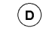
turi aukščiau minėtą pakaitą 1,2 - padėtyse, susijusį su prisijungimu prie

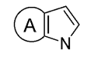
arba turi papildomą aneliuotą žiedą 1,2 - padėtyse;
L yra parinktas iš grupės, susidedančios iš jungties, C₁₋₆-alkileno, C₂₋₆-alkenileno, C₂₋₆-alkinileno, 3–10 -nario cikloalkileno, 3–10 -nario heterocikloalkileno, turinčio nuo 1 iki 4 heteroatomų, nepriklausomai parinktų iš N, O ir S, 6- arba 10- nario arileno ir 5 -10 -nario heteroarileno, turinčio nuo 1 iki 4 heteroatomų, nepriklausomai parinktų iš N, O ir S,
kur alkilenas, alkenilenas, alkinilenas, cikloalkilenas, heterocikloalkilenas, arilenas ir heteroarilenas yra nepakeisti arba pakeisti nuo 1 iki 6 pakaitų, nepriklausomai parinktų iš grupės, susidedančios iš halogeno, CN, SF₅, NO₂, okso, C₁₋₄-alkilo, C₀₋₆-alkilen-OR⁴¹, C₀₋₆-alkilen-(3-6 -nario cikloalkilo), C₀₋₆-alkilen-(3-6 -nario heterocikloalkilo), C₀₋₆-alkilen-S(O)_{n}R⁴¹, C₀₋₆-alkilen-NR⁴¹S(O)₂R⁴¹, C₀₋₆-alkilen-S(O)₂NR⁴¹R⁴², C₀₋₆-alkilen-NR⁴¹S(O)₂NR⁴¹R⁴², C₀₋₆-alkilen-CO₂R⁴¹, O-C₁₋₆-alkilen-CO₂R⁴¹, C₀₋₆-alkilen-O-COR⁴¹, C₀₋₆-alkilen-CONR⁴¹R⁴², C₀₋₆-alkilen-NR⁴¹-COR⁴¹, C₀₋₆-alkilen-NR⁴¹-CONR⁴¹R⁴², C₀₋₆-alkilen-O-CONR⁴¹R⁴², C₀₋₆-alkilen-NR⁴¹-CO₂R⁴¹ ir C₀₋₆-alkilen-NR⁴¹R⁴²,
kur alkilas, alkilenas, cikloalkilas ir heterocikloalkilas yra nepakeisti arba pakeisti nuo 1 iki 6 pakaitų, nepriklausomai parinktų iš halogeno, CN, okso, hidroksi, CO₂H, CO₂-C₁₋₄-alkilo, CONHCH₂CO₂H, CONH(CH₂)₂SO₃H, C₁₋₄-alkilo, halogen-C₁₋₄-alkilo, O-C₁₋₄-alkilo ir O-halogen-C-₁₋₄-alkilo;
ir kur pasirinktinai du gretimi arileno ir heteroarileno fragmento pakaitai sudaro 5-8 -narį iš dalies neprisotintą žiedą, pasirinktinai turintį nuo 1 iki 3 heteroatomų, nepriklausomai parinktų iš O, S arba N, ir
kur šis papildomas žiedas yra nepakeistas arba pakeistas nuo 1 iki 4 pakaitų, nepriklausomai parinktų iš halogeno, CN, okso, OH, CO₂H, CO₂-C₁₋₄-alkilo, C₁₋₄-alkilo, halogen-C₁₋₄-alkilo, O-C₁₋₄-alkilo ir
O-halogen-C₁₋₄-alkilo;
R¹ yra parinktas iš grupės, susidedančios iš H, halogeno, CN, SF₅, NO₂, okso, C₁₋₄-alkilo, C₀₋₆-alkilen-OR⁴¹, Y-C₀₋₆-alkilen-(3-6 -nario cikloalkilo), Y-C₀₋₆-alkilen(3-6 -nario heterocikloalkilo), Y-C₀₋₆-alkilen(6-nario arilo), Y-C₀₋₆-alkilen-( 5-6 -nario heteroarilo), C₀₋₆-alkilen-S(=O)(-R⁴¹)=N-R⁷⁵, X-C₁₋₆-alkilen-S(=O)(-R ⁴¹)=N-R⁷⁵, C₀₋₆-alkilen-S(O)_{n}R⁴¹, X-C₁₋₆-alkilen-S(O)_{n}R⁴¹, C₀₋₆-alkilen-S(=NR⁷¹)R⁴¹, X-C₁₋₆-alkilen-S(=NR⁷¹)R⁴¹, C₀₋₆-alkilen-S(O)(=NR⁷¹)R⁴¹, X-C₁₋₆-alkilen-S(O)(=NR⁷¹)R⁴¹, C₀₋₆-alkilen-S(=NR⁷¹)₂R⁴¹, X-C₁₋₆-alkilen-S(=NR⁷¹)₂R⁴¹, C₀₋₆-alkilen-NR⁴¹S(O)₂R⁴¹, X-C₁₋₆-alkilen-NR⁴¹S(O)₂R⁴¹, C₀₋₆-alkilen-S(O)₂NR⁴¹R⁴², X-C₁₋₆-alkilen-S(O)₂NR⁴¹R⁴², C₀₋₆-alkilen-NR⁴¹S(O)₂NR⁴¹R⁴², X-C₁₋₆-alkilen-NR⁴¹S(O)₂NR⁴¹R⁴², C₀₋₆-alkilen-SO₃R⁴¹, X-C₁₋₆-alkilen-SO₃R⁴¹, C₀₋₆-alkilen-CO₂R⁴¹, X-C₁₋₆-alkilen-CO₂R⁴¹, C₀₋₆-alkilen-O-COR⁴¹, X-C₁₋₆-alkilen-O-COR⁴¹, C₀₋₆-alkilen-CONR⁴¹R⁴², X-C₁₋₆-alkilen-CONR⁴¹R⁴², C₀₋₆-alkilen-CONR⁴¹OR⁴¹, X-C₁₋₆-alkilen-CONR⁴¹OR⁴¹, C₀₋₆-alkilen-CONR⁴¹SO₂R⁴¹, X-C₁₋₆-alkilen-CONR⁴¹SO₂R⁴¹, C₀₋₆-alkilen-NR⁴¹-COR⁴¹, X-C₁₋₆-C₀₋₆-alkilen-NR⁴¹- COR⁴¹, C₀₋₆-alkilen-NR⁴¹-CONR⁴¹R⁴², X-C₁₋₆-alkilen-NR⁴¹-CONR⁴¹R⁴², C₀₋₆- alkilen-O-CONR⁴¹R⁴², X-C₁₋₆-alkilen-O-CONR⁴¹R⁴², C₀₋₆-alkilen-NR⁴¹-CO₂R⁴¹, X -C₁₋₆-alkilen-NR⁴¹-CO₂R⁴¹, C₀₋₆-alkilen-NR⁴¹R⁴², X-C₁₋₆-alkilen-NR⁴¹R⁴²,
kur alkilas, alkilenas, cikloalkilas, heterocikloalkilas, arilas ir heteroarilas yra nepakeisti arba pakeisti nuo 1 iki 6 pakaitų, nepriklausomai parinktų iš halogeno, CN, okso, hidroksi, CO₂H, CO₂-C₁₋₄-alkilo, CONHCH₂CO₂H, CONH(CH₂)₂SO₃H, C₁₋₄-alkilo, halogen-C₁₋₄-alkilo, O-C₁₋₄-alkilo ir O-halogen-C₁₋₄-alkilo;
ir kur pasirinktinai du gretimi pakaitai arilo ir heteroarilo fragmente sudaro 5-8 -narį dalinai neprisotintą žiedą, pasirinktinai turintį nuo 1 iki 3 heteroatomų, nepriklausomai parinktų iš O, S arba N, ir
kur šis papildomas žiedas yra nepakeistas arba pakeistas nuo 1 iki 4 pakaitų, nepriklausomai parinktų iš halogeno, CN, okso, OH, CO₂H, CO₂-C₁₋₄-alkilo, CONHCH₂CO₂H, CONH(CH₂)₂SO₃H, C₁₋₄-alkilo, halogen-C₁₋₄-alkilo, O-C₁₋₄-alkilo ir O-halogen-C₁₋₄-alkilo;
R¹¹, R¹², R²¹, R²², R³¹, R³², R⁴¹, R⁴², R⁵¹ yra nepriklausomai parinkti iš H ir C₁₋₄-alkilo,
kur alkilas yra nepakeistas arba pakeistas nuo 1 iki 3 pakaitų, nepriklausomai parinktų iš halogeno, CN, C₁₋₄-alkilo, halogen-C₁₋₄-alkilo, 3-6 -nario cikloalkilo, halogen(3-6 -nario cikloalkilo), 3-6 -nario heterocikloalkilo, halogen-(3-6 -nario heterocikloalkilo), OH, okso, CO₂H, CO₂-C₁₋₄-alkilo, CONHCH₂CO₂H, CONH(CH₂)₂SO₃H, SO₃H, O-C₁₋₄- alkilo ir O-halogen-C₁₋₄-alkilo;
arba atitinkamai R¹¹ ir R¹², R²¹ ir R²², R³¹ ir R³², R⁴¹ ir R⁴², kartu su azotu. prie kurio jie yra prijungti, sudaro 3-6 -narį žiedą, turintį anglies atomų ir pasirinktinai turintį 1 arba 2 heteroatomus, nepriklausomai parinktus iš O, S arba N; ir
kur naujai susidaręs žiedas yra nepakeistas arba pakeistas nuo 1 iki 3 pakaitų, nepriklausomai parinktų iš halogeno, CN, C₁₋₄-alkilo, halogen-C₁₋₄-alkilo, 3-6 -nario cikloalkilo, halogen-(3-6 -nario cikloalkilo), 3–6 -nario heterocikloalkilo, halogen-(3–6 -nario heterocikloalkilo), OH, okso, CO₂H, CO₂-C₁₋₄-alkilo, CONHCH₂CO₂H, CONH(CH₂)₂SO₃H, SO₃H, O-C₁₋₄-alkilo ir O-halogen-C₁₋₄-alkilo;
R⁷¹ yra nepriklausomai parinktas iš H, CN, NO₂, C₁₋₄-alkilo ir C(O)-OC₁₋₄-alkilo,
kur alkilas yra nepakeistas arba pakeistas nuo 1 iki 3 pakaitų, nepriklausomai parinktų iš halogeno, CN, C₁₋₄-alkilo, halogen-C₁₋₄-alkilo, 3–6 -nario cikloalkilo, halogen-(3–6 -nario cikloalkilo), 3–6 -nario heterocikloalkilo, halogen-(3-6 -nario heterocikloalkilo), OH, okso, CO₂H, CO₂-C₁₋₄-alkilo, CONHCH₂CO₂H, CONH(CH₂)₂SO₃H, SO₃H, O-C₁₋₄-alkilo ir O-halogen-C₁₋₄-alkilo;
R⁷⁵ yra nepriklausomai parinktas iš C₁₋₄-alkilo, 3–6 -nario cikloalkilo, 3-6 -nario heterocikloalkilo, 6-nario arilo ir 5–6 -nario heteroarilo,
kur alkilas, cikloalkilas, heterocikloalkilas, arilas ir heteroarilas yra nepakeisti arba pakeisti nuo 1 iki 3 pakaitų, nepriklausomai parinktų iš halogeno, CN, Me, Et, CHF₂, CF₃, OH, okso, CO₂H, CONHCH₂CO₂H, CONH(CH₂)₂SO₃H, SO₃H, OMe, OEt, OCHF₂ ir OCF₃;
X yra nepriklausomai parinktas iš O, NR⁵¹, S(O)_{n}, S(=NR⁷¹), S(O)(=NR⁷¹) ir S(=NR⁷¹)₂;
Y yra nepriklausomai parinktas iš jungties, O, NR⁵¹, S(O)_{n}, S(=NR⁷¹), S(O)(=NR⁷¹) ir S(=NR⁷¹)₂;
n yra nepriklausomai parinktas nuo 0 iki 2;
ir su sąlyga, kad neįtraukiamos šios struktūros:

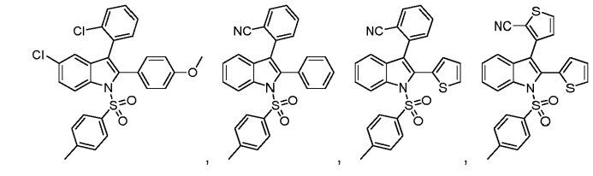ir 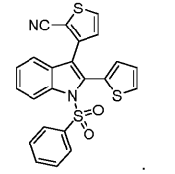

2. Junginys pagal 1 punktą, arba glicino konjugatas, tauro konjugatas,
enantiomeras, diastereomeras, tautomeras, N-oksidas, solvatas arba jo
farmaciniu požiūriu priimtina druska, kur
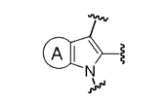
yra parinktas iš
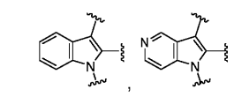 ir 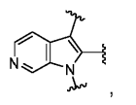
kur
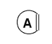
yra nepakeistas arba pakeistas nuo 1 iki 3 pakaitų, nepriklausomai parinktų iš grupės, susidedančios iš F, Cl, Br, CN, OH, okso, C₁₋₄-alkilo, halogen-C₁₋₄-alkilo, O-C₁₋₄-alkilo, O-halogen-C₁₋₄-alkilo, NH₂, NHC₁₋₄-alkilo, N(C₁₋₄-alkilo)₂, SO₂-C₁₋₄-alkilo ir SO₂-halogen-C₁₋₄-alkilo.

3. Junginys pagal 1 arba 2 punktą arba jo glicino konjugatas, tauro konjugatas, enantiomeras, diastereomeras, tautomeras, N-oksidas, solvatas arba jo farmaciniu požiūriu priimtina druska, kur
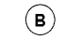
yra parinktas iš grupės, susidedančios iš fenilo, naftilo, piridilo, pirimidinilo, tiofenilo, tiazolilo, ciklopentilo, cikloheksilo, biciklo[1.1.1]pentilo, biciklo[2.2.2]oktilo, biciklo[2.2.1]heptilo, pentaciklo[4.2.0.0^{2,5}.0^{3,8}.0^{4,7}]oktilo ir piperidinilo,
kur žiedas yra nepakeistas arba pakeistas nuo 1 iki 3 pakaitų, nepriklausomai parinktų iš grupės, susidedančios iš F, Cl, Br, CN, OH, okso, C₁₋₄-alkilo, halogen-C₁₋₄-alkilo, O-C₁₋₄-alkilo, O-halogen-C₁₋₄-alkilo, C₁₋₄-alkil-OH ir halogen-C₁₋₄-alkil-OH; ir kur pasirinktinai du gretimi pakaitai fenilo žiede kartu sudaro -(CH₂)₃-, -(CH₂)₄-, -OCF₂O- ir -OCH₂O- grupę.

4. Junginys pagal bet kurį iš nuo 1 iki 3 punktų arba jo glicino konjugatas, tauro konjugatas, enantiomeras, diastereomeras, tautomeras, N-oksidas, solvatas arba jo farmaciniu požiūriu priimtina druska, kur
© yra parinktas iš fenilo, piridilo ir tiofenilo; kur fenilas, piridilas ir tiofenilas yra nepakeisti arba pakeisti nuo 1 iki 3 pakaitų, nepriklausomai parinktų iš grupės, susidedančios iš F, CI, CN, OH, okso, C₁₋₄-alkilo, halogen-C₁₋₄-alkilo, O-C₁₋ ₄-alkilo ir O-halogen-C₁₋₄-alkilo; ir
kur liekana -L-R¹ yra prisijungusi 1,3 padėtyse prie
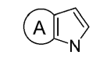
Ir kur L nėra jungtis.

5. Junginys pagal bet kurį iš nuo 1 iki 4 punktų, arba jo glicino konjugatas, tauro konjugatas, enantiomeras, diastereomeras, tautomeras, N-oksidas, solvatas arba jo farmaciniu požiūriu priimtina drska,
kur - L-R¹ yra pasirinktas iš
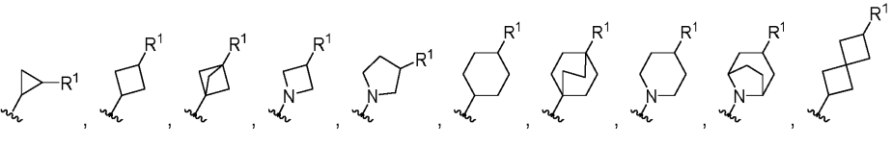
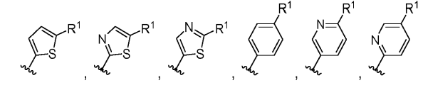ir 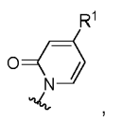

kur žiedas yra nepakeistas arba papildomai pakeistas nuo 1 iki 4 pakaitų, nepriklausomai parinktų iš grupės, susidedančios iš F, Cl, Br, CN, OH, okso, C₁₋₄-alkilo, halogen-C₁₋₄-alkilo, O-C₁₋₄-alkilo, O-halogen-C₁₋₄-alkilo, C₁₋₄-alkil-OH, halogen-C₁₋₄-alkil-OH, SO₂-C₁₋₄-alkilo ir SO₂-halogen-C₁₋₄-alkilo; ir kur pasirinktinai du gretimi pakaitai fenilo žiede kartu sudaro –(CH₂)₃-, -(CH₂)₄-, -OCF₂O- ir -OCH₂O- grupę.

6. Junginys pagal bet kurį iš nuo 1 iki 5 punktų, kur
R¹ yra parinktas iš CO₂H, tetrazolo, CH₂CO₂H, OCH₂CO₂H, SO₂CH₂CO₂H, CHMeCO₂H, CMe₂CO₂H, C(OH)MeCO₂H, CONHSO₂Me ir CONH(OH); ir pasirinktinai jo glicino ir tauro konjugatas, arba jo enantiomeras, diastereomeras, tautomeras, N-oksidas, solvatas arba jo farmaciniu požiūriu priimtina druska.

7. Junginys pagal bet kurį iš nuo 1 iki 6 punktų, kur
-L-R¹ yra pasirinktas iš

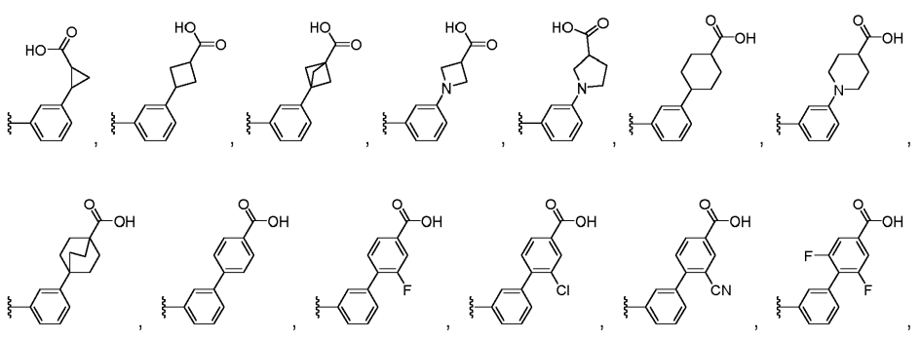
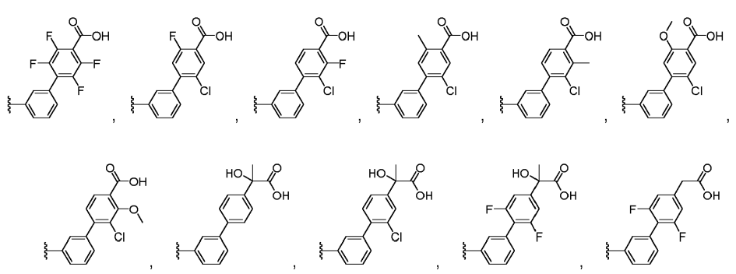
ir
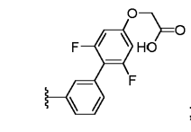
ir pasirinktinai jo glicino ir tauro konjugatas, arba jo enantiomeras, diastereomeras, tautomeras, N-oksidas, solvatas arba jo farmaciniu požiūriu priimtina druska.

8. Junginys pagal bet kurį iš nuo 1 iki 7 punktų, arba jo glicino konjugatas, tauro konjugatas, enantiomeras, diastereomeras, tautomeras, N-oksidas, solvatas arba jo farmaciniu požiūriu priimtina druska, kur
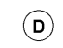
yra pasirinktas iš grupės, kurią sudaro

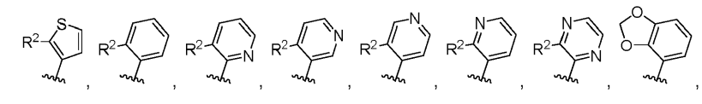
kur
R² yra parinktas iš Me, F, Cl, CN, Me, CHO, CHF₂, CF₃, SO₂Me,
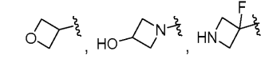 ir
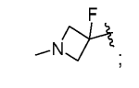
ir kur
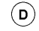
yra pasirinktinai dar pakeistas 1 - 2 pakaitais, pasirinktais iš grupės, susidedančios iš F, CI, CN, Me, OMe, CHO, CHF₂ ir CF₃.

9. Junginys pagal bet kurį iš nuo 1 iki 8 punktų, arba jo glicino konjugatas, tauro konjugatas, enantiomeras, diastereomeras, tautomeras, N-oksidas, solvatas arba jo farmaciniu požiūriu priimtina druska, kur

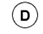

yra pasirinktas iš grupės, kurią sudaro
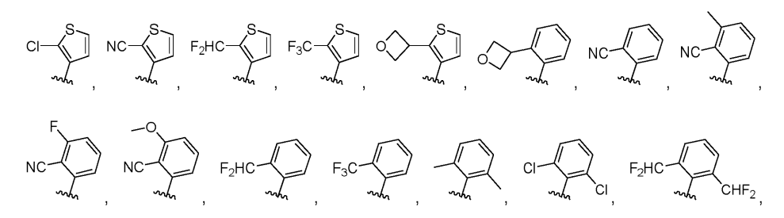
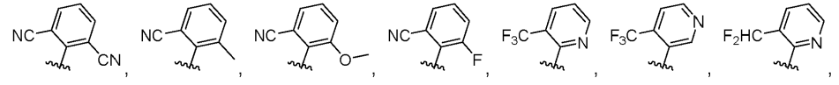
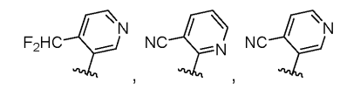 ir 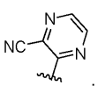

10. Junginys pagal bet kurį iš nuo 1 iki 9 punktų, kur (I) formulė turi pakaitą, parinktą iš grupės, susidedančios iš CO₂H, tetrazolo, CONHSO₂Me ir CONH(OH); ir pasirinktinai jo glicino ir tauro konjugatas arba enantiomeras, diastereomeras, tautomeras, N-oksidas, solvatas arba jo farmaciniu požiūriu priimtina druska.

11. Junginys pagal bet kurį iš nuo 1 iki 10 punktų, kur
-L-R1 yra pasirinktas iš
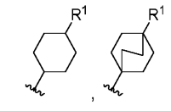 ir 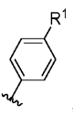
kur fenilas yra nepakeistas arba pakeistas nuo 1 iki 4 pakaitų, nepriklausomai parinktų iš grupės, susidedančios iš F, CI, CN, OH, Me ir OMe; ir
R¹ yra pasirinktas iš CO₂H ir C(OH)MeCO₂H; ir pasirinktinai jo glicino ir tauro konjugatas, arba enantiomeras, diastereomeras, tautomeras, N-oksidas, solvatas arba jo farmaciniu požiūriu priimtina druska.

12. Junginys pagal bet kurį iš nuo 1 iki 10 punktų, arba jo glicino konjugatas, tauro konjugatas, enantiomeras, diastereomeras, tautomeras, N-oksidas, solvatas arba jo farmaciniu požiūriu priimtina druska, kur
L-R¹ yra 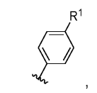

kur žiedas yra nepakeistas arba papildomai pakeistas nuo 1 iki 4 pakaitų, nepriklausomai parinktų iš grupės, susidedančios iš F, Cl, Br, CN, OH, okso, C₁₋₄-alkilo, halogen-C₁₋₄-alkilo, O-C₁₋₄-alkilo, O-halogen-C₁₋₄-alkilo, C₁₋₄-alkil-OH, halogen-C₁₋₄-alkil-OH, SO₂-C₁₋₄-alkilo ir SO₂-halogen-C₁₋₄-alkilo; ir kur pasirinktinai du gretimi pakaitai fenilo žiede kartu sudaro -(CH₂)₃-, -(CH₂)₄-, -OCF₂O- ir -OCH₂O- grupę.

13. Junginys pagal bet kurį iš nuo 1 iki 12 punktų, kur
R¹ yra C₀₋₆-alkilen-CO₂R⁴¹ arba C₀₋₆-alkilen-CONR⁴¹R⁴², arba jo glicino konjugatas arba tauro konjugatas, arba enantiomeras, diastereomeras, tautomeras, N-oksidas, solvatas arba jo farmaciniu požiūriu priimtina druska.

14. Junginys pagal bet kurį iš nuo 1 iki 13 punktų, kur
R¹ yra COOH, arba jo glicino konjugatas arba tauro konjugatas, arba enantiomeras, diastereomeras, tautomeras, N-oksidas, solvatas arba jo farmaciniu požiūriu priimtina druska.

15. Junginys pagal bet kurį iš nuo 1 iki 13 punktų, arba jo glicino konjugatas, tauro konjugatas, enantiomeras, diastereomeras, tautomeras, N-oksidas, solvatas arba jo farmaciniu požiūriu priimtina druska, kur
R¹ yra C₀₋₆-alkilen-CONR⁴¹R⁴².

16. Junginys pagal 15 punktą, arba glicino konjugatas, tauro konjugatas, enantiomeras, diastereomeras, tautomeras, N-oksidas, solvatas arba jo
farmaciniu požiūriu priimtina druska, kur
R⁴¹ ir R⁴² yra nepriklausomai parinkti iš H ir C₁₋₄-alkilo, kur C₁₋₄-alkilas yra nepakeistas arba pakeistas CO₂H.

17. Junginys pagal bet kurį iš nuo 1 iki 12 punktų, kur
L-R¹ yra

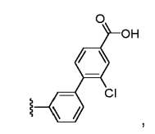

arba jo glicino konjugatas arba tauro konjugatas, arba enantiomeras, diastereomeras, tautomeras, N-oksidas, solvatas arba jo farmaciniu požiūriu priimtina druska.

18. Junginys pagal bet kurį iš nuo 1 iki 17 punktų, kur junginys yra glicino konjugatas, arba enantiomeras, diastereomeras, tautomeras, N-oksidas, solvatas arba jo farmaciniu požiūriu priimtina druska.

19. Junginys pagal bet kurį iš nuo 1 iki 18 punktų, parinktas iš

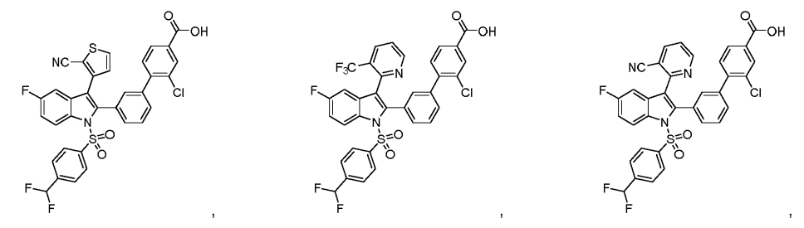
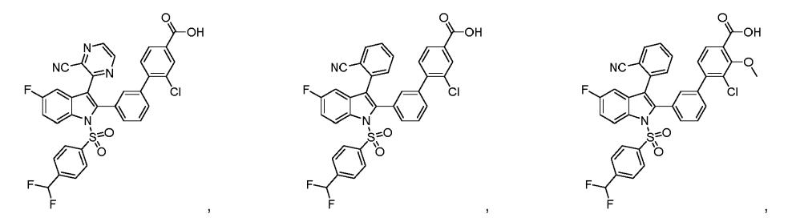
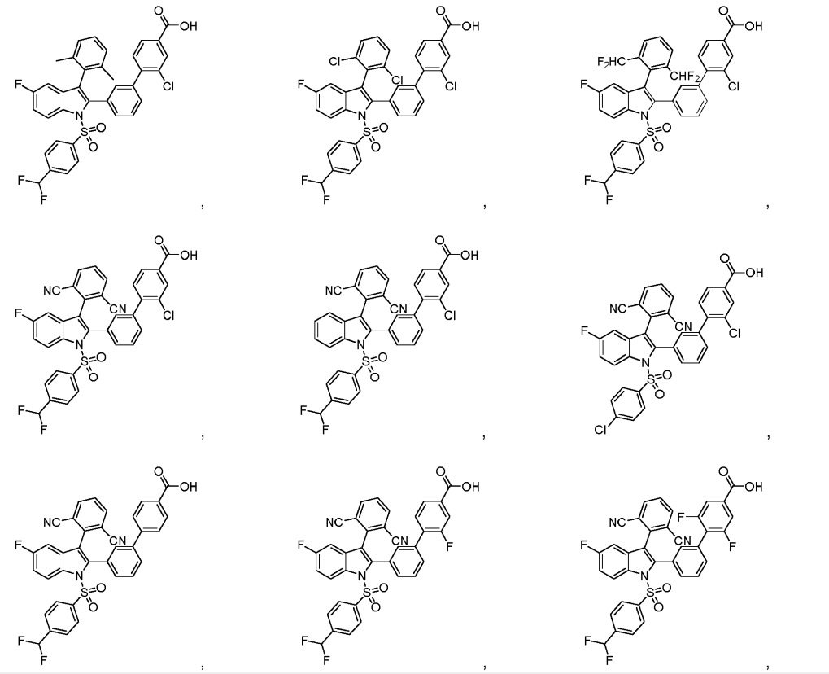
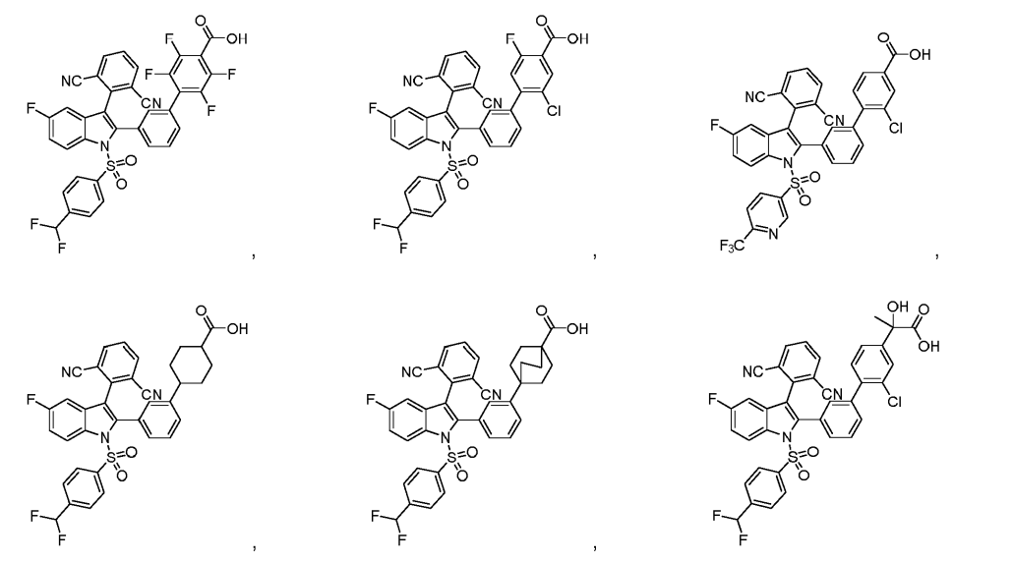

ir 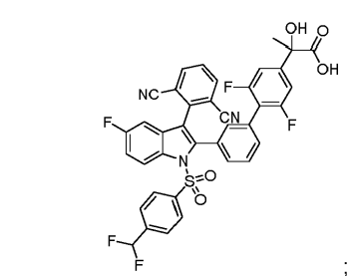
arba jo glicino konjugatas arba tauro konjugatas; ir
jo enantiomeras, diastereomeras, tautomeras, N-oksidas, solvatas arba jo farmaciniu požiūriu priimtina druska.

20. Junginys pagal bet kurį iš nuo 1 iki 19 punktų, kuris yra
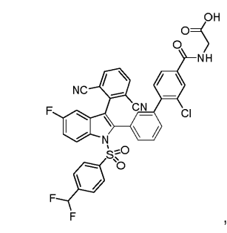
jo enantiomeras, diastereomeras, tautomeras, N-oksidas, solvatas arba jo farmaciniu požiūriu priimtina druska.

21. Junginys pagal bet kurį iš nuo 1 iki 19 punktų, kuris yra
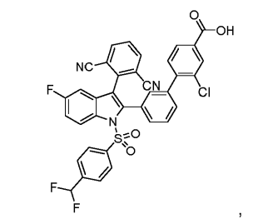
jo glicino konjugatas, enantiomeras, diastereomeras, tautomeras, N-oksidas, solvatas arba jo farmaciniu požiūriu priimtina druska.

22. Junginys pagal bet kurį iš nuo 1 iki 21 punktų, arba glicino konjugatas, tauro konjugatas, enantiomeras, diastereomeras, tautomeras, N-oksidas, solvatas arba jo farmaciniu požiūriu priimtina druska, skirtas naudoti kaip vaistas.

23. Junginys pagal bet kurį vieną iš nuo 1 iki 21 punktų, arba glicino konjugatas, tauro konjugatas, enantiomeras, diastereomeras, tautomeras, N-oksidas, solvatas arba jo farmaciniu požiūriu priimtina druska, skirti ligų, kurias galima gydyti LXR (kepenų X receptorių) moduliatoriais, profilaktikai ir (arba) gydymui, kai liga pasirenkama iš nealkoholinės suriebėjusių kepenų ligos, nealkoholinio steatohepatito, kepenų uždegimo, kepenų fibrozės, nutukimo, atsparumo insulinui, II tipo diabeto, šeiminės hipercholesterolemijos, hipercholesterolemijos esant nefroziniam sindromui, metabolinio sindromo, širdies steatozės, vėžio, virusinio miokardito, hepatito C virusinės infekcijos arba jos komplikacijų, taip pat nepageidaujamo ilgalaikio gydymo gliukokortikoidais šalutinio poveikio, sergant tokiomis ligomis, kaip reumatoidinis artritas, uždegiminė žarnyno liga ir astma.

24. Farmacinė kompozicija, apimanti junginį pagal bet kurį iš nuo 1 iki 21 punktų, arba glicino konjugatą, tauro konjugatą, enantiomerą, diastereomerą, tautomerą, N-oksidą, solvatą arba farmaciniu požiūriu priimtiną jo druską ir farmaciniu požiūriu priimtiną nešiklį arba užpildą.

